แผนการสอน Physics Cyber Lab

เรื่อง สมบัติการแทรกสอดและการเลี้ยวเบนของคลื่น

เอกสารชุดนี้ประกอบด้วย
- แผนการสอน เรื่องสมบัติการแทรกสอดและการเลี้ยวเบนของคลื่น
- ใบงาน เรื่อง การซ้อนทับของคลื่น
- แบบทดสอบก่อน-หลังเรียนเรื่อง สมบัติการแทรกสอดและการเลี้ยวเบนของคลื่น

จัดทำโดย

อาจารย์วิมล ชัยวิริยะ
หมวดวิชาวิทยาศาสตร์
โรงเรียนสามัคคีวิทยาคม จ.เชียงราย

แผนการสอน Physics Cyber lab
เรื่อง สมบัติการแทรกสอดและการเลี้ยวเบนของคลื่น ิ วิชาฟิสิกส์ (ว 027)
ชั้นมัธยมศึกษาปีที่ 5 เวลา 2 คาบ

สาระสำคัญ
เมื่อคลื่นเคลื่อนที่มาพบกันจะเกิดการรวมกันเรียกว่าการซ้อนทับของคลื่น ปรากฏการณ์เช่นนี้เรียกว่า การแทรกสอดของคลื่น และเมื่อคลื่นเคลื่นที่พบสิ่งกีดขวาง คลื่นจะแผ่จากขอบของสิ่งกีดขวางไปทางด้านหลังของสิ่งกีดขวางในบริเวณนอกทิศทางเดิมของคลื่นเรียกว่าการเลี้ยวเบน

จุดประสงค์การเรียนรู้
- บอกได้ว่าเมื่อคลื่นเคลื่อนที่มาพบกันจะเกิดการซ้อนทับและการรวมกันของคลื่น เรียก สมบัติของคลื่นนี้ว่าการแทรกสอด
- บอกได้ว่าคลื่นจากแหล่งกำเนิดคลื่นอาพันธ์ 2 แหล่งเมื่อพบกันจะเกิดการแทรกสอด ปรากฏแนวบัพและปฏิบัพ
- อธิบายสมบัติการเลี้ยวเบนของคลื่นได้

เนื้อหา
เมื่อคลื่นตั้งแต่ 2 คลื่นเคลื่อนที่มาพบกัน ณ ตำแหน่งหนึ่ง ขณะชั่วเวลาที่พบกันจะเกิดการรวมกันตามหลักพีชคณิตของเวคเตอร์ และการรวมกันของคลื่นจะไม่รวมตัวอย่างถาวรหลังจากนั้นคลื่นจะเคลื่อนที่ผ่านกันไป
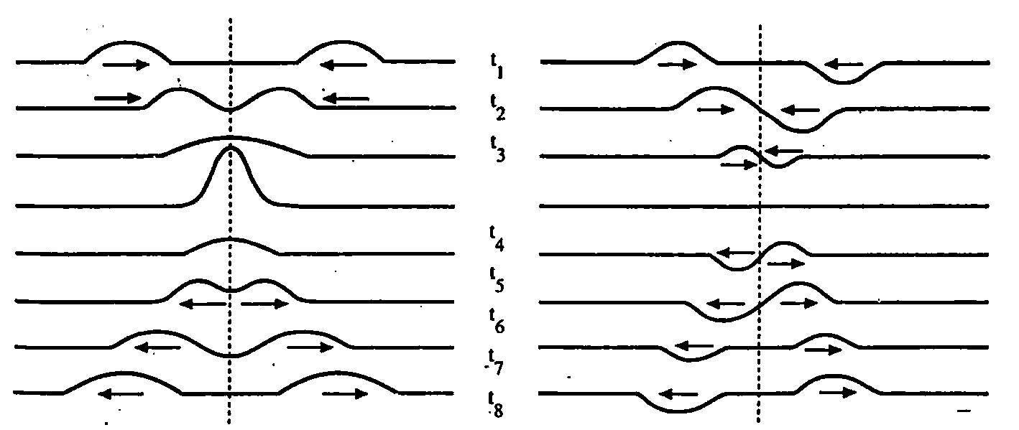

รูปนี้แสดงการรวมคลื่นเมื่อคลื่นย่อยมีการกระจัดทิศเดียวกัน รูปนี้แสดงการรวมคลื่นเมื่อคลื่นย่อยมีการกระจัดทิศตรงข้าม

หลักการรวมตัวกันได้ของคลื่น มีใจความว่า คลื่นเคลื่อนที่มาพบกันแล้วเกิดการรวมกัน โดยการกระจัดของแต่ละตำแหน่งของคลื่นรวมมีค่าเท่ากับผลบวกของการกระจัดของแต่ละคลื่น และหลังจากที่คลื่นผ่านพ้นกันแล้ว คลื่นยังคงรูปร่าง ขนาด และทิศทางเดิม เหมือนก่อนการพับ
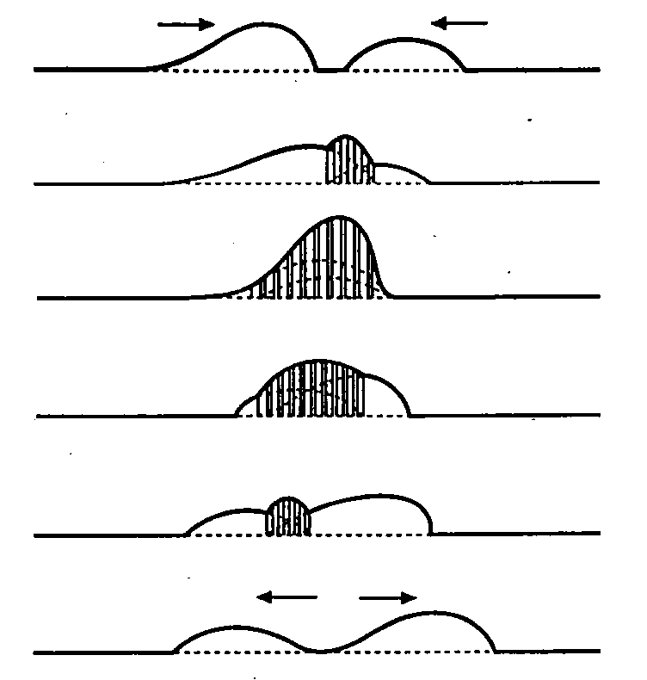

รูปแสดงการรวมกันของคลื่นเมื่ออนุภาคของตัวกลางมีการกระจัดไปทางทิศเดียวกัน

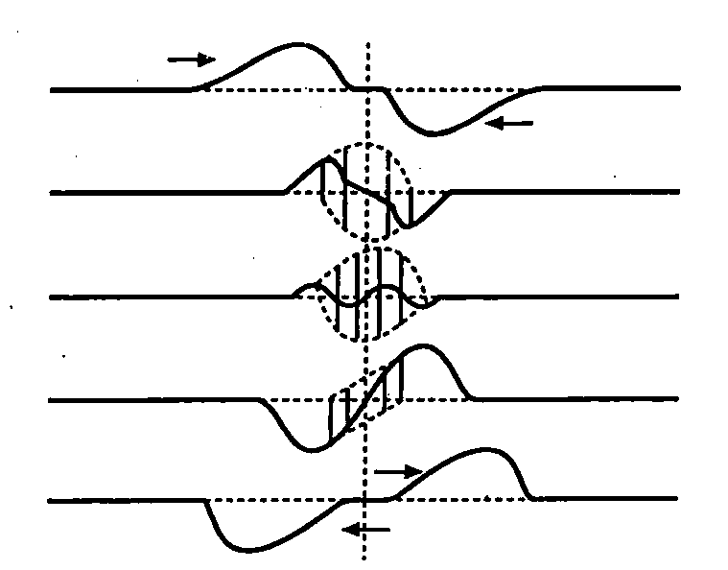

รูปแสดงการรวมกันของคลื่นเมื่ออนุภาคของตัวกลางมีการกระจัดทางตรงข้าม

การแทรกสอดของคลื่นจากแหล่งกำเนิดคลื่นอาพันธ์ (Coherent Sources)

แหล่งกำเนิดคลื่นอาพันธ์ คือ แหล่งกำเนิด 2 แหล่งที่มีความถี่และเฟสตรงกัน หรือมีเฟสต่างกันคงที่เสมอ
ในกรณีที่คลื่นจากแหล่งกำเนิดคลื่นอาพันธ์ 2 แหล่งเคลื่อนที่มาพบกันจะเกิดการแทรกสอดทั้งแบบเสริมและแบบหักล้าง ปรากฏแนวของการเสริมกัน แนวปฏิบัพ (anti - node) และแนวของการหักล้างกัน คือ แนวบัพ (node)
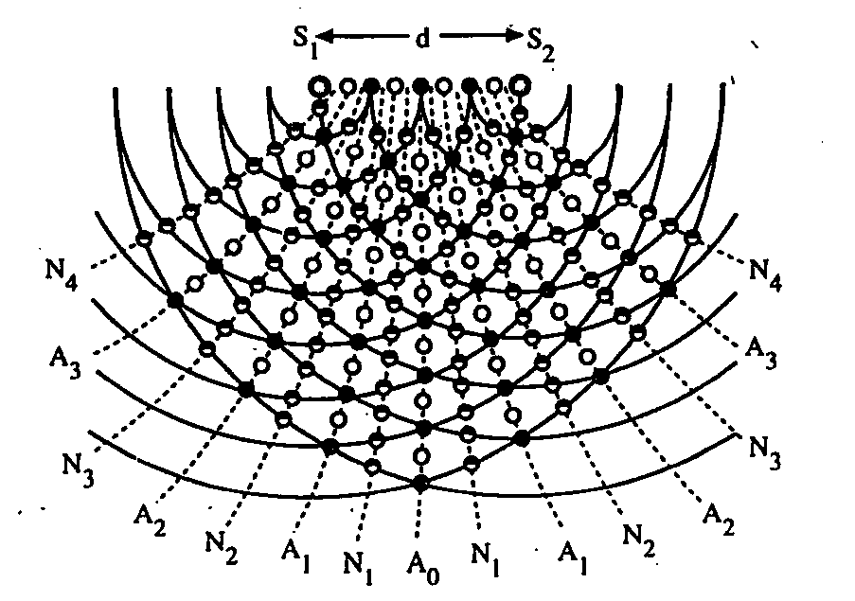

จากรูปข้างบน เขียนเพื่อแสดงการรวมกันแบบเสริมและแบบหักล้าง
เป็นจุดที่ท้องคลื่น พบท้องคลื่น (ปฏิบัพ)
○เป็นจุดที่สันคลื่นพบสันคลื่น (ปฏิบัพ)
ครึ่งวงกลมเป็นจุดที่ท้องคลื่นพบสันคลื่น (บัพ)
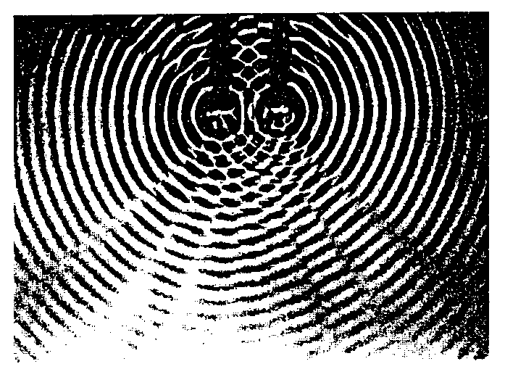

ภาพการแทรกสอดของคลื่นน้ำ

กิจกรรมการเรียนการสอน

ขั้นนำเข้าสู่บทเรียน
- ทดสอบก่อนเรียน เก็บคะแนนไว้เปรียบเทียบผลการก่อนและหลังเรียนเพื่อหา ความก้าวหน้าของผู้เรียนโดยใช้ข้อสอบแบบปรนัย 10 ข้อ
- ครูให้ตัวแทนนักเรียน 2 คนออกมาสาธิตการซ้อนทับของคลื่นในสปริงโดยให้นักเรียน สะบัดปลายสปริงพร้อมกันแล้วให้นักเรียนสังเกตขณะที่คลื่นเคลื่อนที่ผ่านกันและหลังผ่านกันแล้ว นักเรียนร่วมกันอภิปรายว่าเกิดอะไรขึ้นขณะที่คลื่นจากสองปลายของสปริง เคลื่อนที่มาพบกัน

ขั้นสอน

- ครูให้นักเรียนศึกษาเรื่องการซ้อนทับของคลื่นจากหนังสือแบบเรียนฟิสิกส์ 3 หน้า 30
- ให้นักเรียนร่วมกันทำกิจกรรม 1.2 เรื่องการซ้อนทับของคลื่นผิวน้ำ และร่วมกันอภิปรายตามหัวข้อคำถามหน้า 31
- ครูให้นักเรียนศึกษาเพิ่มเติมเกี่ยวกับการซ้อนทับของคลื่นจากสื่อ Physics Cyber Lab พร้อมกับทำกิจกรรมตามใบงาน
- นักเรียนทำกิจกรรม 1.3 เรื่องคลื่นนิ่งในเส้นเชือก
- ครูให้นักเรียนศึกษาเพิ่มเติมเกี่ยวกับคลื่นนิ่งจากสื่อ Physics Cyber Lab พร้อมกับทำกิจกรรมตามใบงาน
- ครูให้นักเรียนศึกษาเกี่ยวกับการเลี้ยวเบนของคลื่นจากหนังสือแบบเรียนหน้า 41-43

ขั้นสรุป
- นักเรียนร่วมกันอภิปรายสรุปเกี่ยวกับการแทรกสอดของคลื่น

นักเรียนทำแบบทดสอบหลังเรียน

สื่อการเรียนการสอน
- หนังสือแบบเรียนวิชาฟิสิกส์ 3 (ว 027 )
- สปริง
- ถาดคลื่น
- เครื่องคอมพิวเตอร์พร้อมชุดฉายภาพ LCD Projector
- แผ่นโปรแกรม Physics Cyber Lab
- แบบทดสอบก่อนเรียน-หลังเรียน
7. ใบงาน

การวัดผลประเมินผล
วิธีการวัดและประเมินผล
- สังเกตพฤติกรรมของนักเรียนขณะเรียน
- ตรวจคุณภาพของผลงาน
- ผลการทำแบบทดสอบหลังเรียน
- ประเมินจากการทำกิจกรรมกลุ่ม
- ประเมินศักยภาพที่ต้องการพัฒนา

เครื่องมือที่ใช้ในการวัดผลและประเมินผล
- แบบประเมินจิตพิสัย
- แบบทดสอบก่อนเรียน-หลังเรียน
- แบบประเมินการทำงานเป็นกลุ่ม
- แบบประเมินศักยภาพที่ต้องการพัฒนา

ใบงาน
เรื่อง การซ้อนทับของคลื่น(superposition of wave)
ชื่อ………………………………………..…………………เลขที่……………ชั้น ม.5…………..
จุดประสงค์การเรียนรู้: บอกความหมายของการซ้อนทับของคลื่น อธิบายหลักการซ้อนทับของคลื่น และเขียนแสดงการซ้อนทับของคลื่นได้

ให้นักเรียนศึกษาหลักการซ้อนทับจากสื่อ Physics Cyber Lab แล้วเขียนแสดงการซ้อนทับของคลื่นต่อไปนี้ แล้วดูผลเปรียบเทียบกับสื่อ Physics Cyber Lab

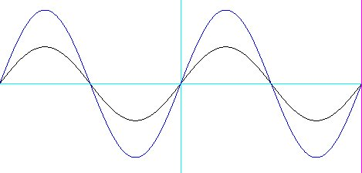
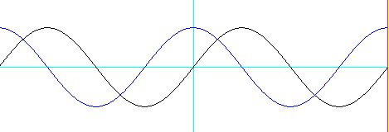
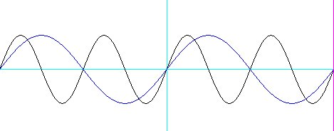

แบบทดสอบก่อน – หลังเรียน
รายวิชา ฟิสิกส์ (ว 027) ชั้นมัธยมศึกษาปีที่ 5
หน่วยที่ 2 เรื่องสมบัติการแทรดสอดและการเลี้ยวเบนของคลื่น

คำชี้แจง : 1. แบบทดสอบมีจำนวน 10 ข้อ
2. ให้นักเรียนเลือกคำตอบที่ถูกต้องที่สุดเพียงคำตอบเดียวแล้วระบายทึบลงใน = = = =
.............................................................................................................................................................
- คลื่นจะเกิดการแทรกสอดได้ในกรณีต่อไปนี้
- คลื่น 2 ขบวนมีเฟสตรงกันและมีความถี่เท่ากันเสมอ
- คลื่น 2 ขบวนมีความถี่เท่ากันและมีอัตราเร็วเท่ากัน เฟสตรงกันหรือตรงกันข้ามเท่านั้น
- คลื่น 2 ขบวนมีความถี่เท่ากัน อัตราเร็วเท่ากัน ความต่างเฟสคงที่เท่านั้น
- คลื่นตั้งแต่ 2 ขบวนขึ้นไปเคลื่อนที่มารวมกันในตัวกลางเดียวกัน

- คลื่นของขบวน (ดังรูป) กำลังเคลื่อนที่เข้าหากันจะหักล้างกันหมดในขณะเวลาใด
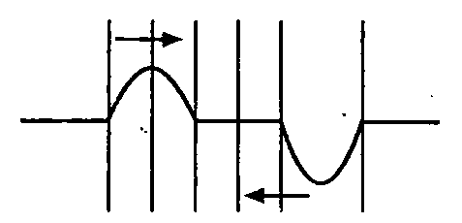

ก. $\frac{Τ}{4}$ ข. $\frac{Τ}{2}$ ค. $\frac{3}{4}$T ง. T

- ถ้า S₁ และ S₂ เป็นแหล่งกำเนิดอาพันธ์ที่มี phase ตรงกัน และ amplitude เท่ากัน แผ่คลื่นน้ำออกไปรอบ ๆ เป็นวงกม ข้อใดต่อไปนี้เป็นจริง
- ผิวน้ำตามแนวเส้นปฎิบัพจะสั่นเป็น loop แบบคลื่นนิ่งแต่ผิวน้ำตามแนวสันบัพจะอยู่นิ่ง ไม่สั่นไหว
- ผิวน้ำตามแนวเส้นปฎิบัพจะสั่นในลักษณะเป็นคลื่นต่อเนื่องวิ่งไปตามแนวเส้นปฎิบัพนั้น โดยที่ amplitude ประมาณ 2 เท่าของคลื่นเดิม ส่วนผิวน้ำตามแนวบัพจะอยู่นิ่งไม่สั่นไหว
- ผิวน้ำตามแนวเส้นปฎิบัพและแนวเส้นบัพจะสั่นเป็น loop แบบคลื่นนิ่ง
- ผิวน้ำตามแนวเส้นปฎิบัพและแนวเส้นบัพจะสั่นเป็น loop แบบคลื่นนิ่ง แต่แนวบัพจะมี
amplitude เล็กมากจนถือว่าอยู่นิ่ง

- S₁ และ S₂ เป็นแหล่งกำเนิดอาพันธ์ให้คลื่นความยาวคลื่น 4 เซนติเมตร จงหาว่า ⏐S₁P – S₁P⏐ จะมีค่าเท่าไร จึงจะทำให้ P อยู่บนแนวบัพ
ก. 2 เซนติเมตร ข. 6 เซนติเมตร
ค. 10 เซนติเมตร ง. 12 เซนติเมตร
- ถ้าระยะห่างระหว่างจุดบัพกับจุดบัพที่อยู่ถัดไปของคลื่นนิ่งเป็น 12 เซนติเมตร จงหาความถี่ของคลื่นนิ่ง คลื่นมีความเร็วเป็น 30 เมตร / วินาที
ก. 80 Hz ข. 100 Hz ค. 120 Hz ง. 125 Hz
- S₁ และ S₂ เป็นแหล่งกำเนิดคลื่นความถี่เดียวกันและเฟสตรงกัน อยู่ห่างกัน d , Q เป็นจุดที่คลื่นเสริมตรงกลาง P เป็นจุดที่คลื่นเสริมกันครั้งแรกจากแนวกลาง ระยะ S₁P และ S₂P ยาวกว่า d มาก ถ้าต้องการให้ P เข้าไปใกล้ Q มากขึ้น เราต้อง
S₂

S₁

d

- เพิ่มความถี่ของ S₁ และ S₂ ขึ้นเท่า ๆ กัน
- เพิ่มความเฉพาะ
- เลื่อนให้ S₁ และ S₂ อยู่ชิดกันมากขึ้น
Q

P

- เปลี่ยนไปทำในตัวกลางอื่นที่คลื่นสามารถเดินทางได้เร็วขึ้น
- S₁ และ S₂ เป็นแหล่งกำเนิดอาพันธ์ จุด X อยู่บนแนว N₂ , โดย S₁ x = 12 เซนติเมตร และ S₂ x = 15 เซนติเมตร จงหาว่าความยาวคลื่นเท่ากับกี่เซนติเมตร
ก. 1 เซนติเมตร ข. 2 เซนติเมตร
ค. 3 เซนติเมตร ง. 4 เซนติเมตร
- S₁ และ S₂ เป็นแหล่งกำเนิดอาพันธ์อยู่ห่างกัน 10 เซนติเมตร ให้ความยาวคลื่น 3 เซนติเมตร จงหาจำนวนบัพและจำนวนปฏิบัพระหว่าง S₁ และ S₂
ก. 6 บัพ , 7 ปฏิบัพ ข. 6 บัพ , 5 ปฏิบัพ
ค. 8 บัพ , 7 ปฏิบัพ ง. 4 บัพ , 5 ปฏิบัพ
- ในการทดลองเรื่องคลื่นนิ่ง โดยใช้เชือกผูกกับเครื่องเคาะสัญญาณเวลาความถี่คงที่ ข้อใดถูก
- ความตึงเพิ่มขึ้น จำนวนจุดบัพเพิ่มขึ้น
- ความตึงลดลง จำนวนจุดปฏิบัพเพิ่มขึ้น
- ความยาวเชือกเพิ่มขึ้น ความเร็วคลื่นในเส้นเชือกเพิ่มขึ้น
- ความยาวเชือกลดลง ความเร็วคลื่นในเส้นเชือกเพิ่มขึ้น
- การเลี้ยวเบนผ่านช่องแคบเดี่ยวแล้วมีแนวบัพเกิดขึ้น แสดงว่าความกว้างของช่องแคบ
ก. เท่ากับความยาวคลื่น ข. เล็กกว่าความยาวคลื่น
ค. มากกว่าความยาวคลื่น ง. เท่ากับหรือมากกว่าความยาวคลื่น

